**ĐẠI HỌC QUỐC GIA THÀNH PHỐ HỒ CHÍ MINH**

**TRƯỜNG ĐẠI HỌC KHOA HỌC TỰ NHIÊN**

**KHOA CÔNG NGHỆ THÔNG TIN**



**MÔN HỌC: TOÁN ỨNG DỤNG VÀ THỐNG KÊ**

**BÁO CÁO ĐỒ ÁN CUỐI KÌ**

**HỒI QUY TUYẾN TÍNH – HỒI QUY LOGISTIC**

**Giáo viên hướng dẫn:** Vũ Quốc Hoàng - Trần Thị Thảo Nhi

1. **THÔNG TIN NHÓM VÀ PHÂN CÔNG**

|  |  |  |  |
| --- | --- | --- | --- |
| Họ tên | MSSV | Phân công | Đánh giá |
| Trịnh Vũ Minh Hùng | 1712049 | * Quản lý tiến độ làm việc của các thành viên. * Tìm hiểu mô hình Linear Regression, đưa ra giải pháp chuẩn hóa tập dữ liệu. * Tổng hợp, và viết báo cáo. | 100% |
| Lê Hoài Bảo | 1712005 | * Viết chương trình tham số dòng lệnh (cmd) cho mô hình Linear Regression * Hỗ trợ tìm hiểu mô hình Linear regression | 100% |
| Nguyễn Văn Khoa | 1712072 | * Cài đặt mô hình Linear Regression. * Viết báo cáo. | 100% |
| Mai Công Trình | 1712840 | * Cài đặt mô hình Logistic Regression, đưa ra kỹ thuật để giải quyết vấn đề của tập dữ liệu. * Viết báo cáo. | 100% |
| Trần Đình Khoát | 1712073 | * Hỗ trợ tìm hiểu mô hình Logistic Regression, Linear Regression. * Đưa ra các giải pháp chuẩn hóa tập dữ liệu thô ban đầu. | 100% |

1. **ĐỒ ÁN 1 – HỒI QUY TUYẾN TÍNH ( LINEAR REGRESSION )**
2. **Các thư viện cần thiết**

|  |
| --- |
| import warnings  warnings.filterwarnings('ignore')  import pandas as pd  import matplotlib.pyplot as plt  import seaborn as sns  import statsmodels.api as sm  import numpy as np  from sklearn.linear_model import LinearRegression  from sklearn.preprocessing import StandardScaler  from sklearn.model_selection import train_test_split  sns.set() |

1. **Các hàm cần thiết**

* **Clear function:** Hàm loại bỏ các trường dữ liệu không ảnh hướng đến giá xe (price)

|  |
| --- |
| def clear(df):  df = data.drop(['odometer'],axis =1 )  df = df .drop(['engineType'],axis =1 )  df = df .drop(['engineCapacity'],axis =1 )  df = df .drop(['photos'],axis =1 )  return df |

* **Handle outlier**: Loại bỏ những giá trị nằm cách xa khoảng trung bình

|  |
| --- |
| # manufacturer  plt.rcParams['figure.figsize'] = (22, 10)  df1 = data_cleared.copy()  a = df1['manufacturer'].value_counts()  #sns.distplot(a.values)  q= a.quantile(0.99)  b=a[a<q]  #sns.distplot(b.values)  df2 = df1[df1['manufacturer']!='Volkswagen']  df2 |

|  |
| --- |
| #color  a = df2['color'].value_counts()  a  sns.distplot(a.values)  q= a.quantile(0.99)  b=a[a<q]  b  sns.distplot(b.values)  df3 = df2[df2['color']!='black']  df3 |

|  |
| --- |
| #bodyType  a = df3['bodyType'].value_counts()  a  sns.distplot(a.values)  q= a.quantile(0.99)  b=a[a<q]  sns.distplot(b.values)  df4 = df3[df3['bodyType']!='sedan']  df4 |

|  |
| --- |
| # year  q = df4['year'].quantile(0.01)  data = df4[df4['year'] >q]  data['year'].describe()  data  sns.distplot(data['year']) |

* Lấy các giá trị dummies

|  |
| --- |
| data_dummies = pd.get_dummies(data, drop_first=True)  data_dummies= data_dummies.astype(float) |

* Scale data về dạng chuẩn

|  |
| --- |
| from sklearn.preprocessing import StandardScaler  scaler = StandardScaler()  scaler.fit(inputs) |

* Chạy thuật toán Linear Regression

|  |
| --- |
| reg = LinearRegression()  reg.fit(x_train,y_train)  ## giá trị bias  reg.intercept_  ## các biến x1, x2, ... ,xn  temp = pd.DataFrame(inputs.columns.values , columns = ['features'])  temp['weights'] = reg.coef_  temp  df_pf = pd.DataFrame(np.exp(y_hat_test), columns=['Prediction']) |

1. **Quy trình thực hiện**

* Bước 1: Đọc dữ liệu từ file X_Train.csv , Y_train.csv
* Bước 2: Tiền xử lý (xóa các dòng có missing values)
* Bước 3: Trực quan các trường dữ liệu để tìm ra những trường dữ liệu ảnh hưởng đến giá xe
* Bước 4: Xóa bớt các trường không cần thiết
* Bước 5: Thực hiện bài toán Linear regression dựa theo những trường dữ liệu còn lại

1. 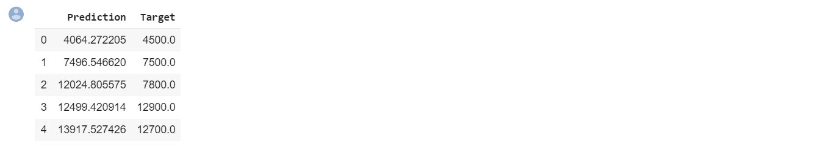**Bảng kết quả đo độ chính xác của mô hình**

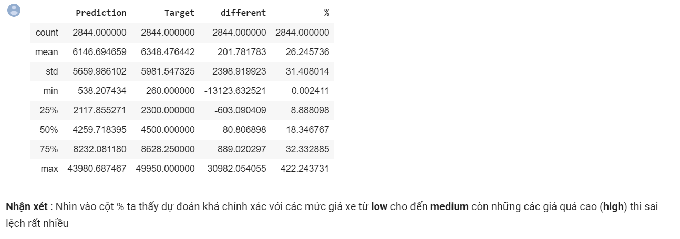

* **Nhận xét:** Từ cột %, ta thấy được rằng: mô hình dự đoán khá chính xác với các mức giá xe từ $low→medium$. Còn những giá giá quá cao (high) thì độ sai lệch là rất lớn.

1. **ĐỒ ÁN 2 – HỒI QUY LOGISTIC ( LOGISTIC REGRESSION )**
2. **Các thư viện cần thiết**

|  |
| --- |
| # các thu viện cần thiết  import pandas as pd  import numpy as np  import pickle  from matplotlib import pyplot as plt  from sklearn.decomposition import PCA  from sklearn.preprocessing import StandardScaler  from sklearn.model_selection import train_test_split  from sklearn.linear_model import LogisticRegression |

1. **Các hàm cần thiết**

* Load data:

|  |
| --- |
| def loadData(path):  '''  Thực hiện đọc dữ liệu từ file .csv  Input:  path: str  đường dẫn đến file .cvs cần đọc dữ liệu  Output:  data: ndarray, dtype=int64  chứa data của dữ liệu  label: ndrray, dtype=int64  chứa nhãn của dữ liệu  '''  # load data  df = pd.read_csv("train.csv")  # truy xuat data values  database = df.values  # truy xuất data  data = database[:,1:]  # truy xuất label  labels = database[:,0]  # trả về data, label  return data, labels |

* Chuyển data thành dữ liệu ảnh

|  |
| --- |
| def data2Img(data):  '''  Thực hiện chuyển đổi cơ sở dữ liệu data ở dạng dòng thành data ma trận hình ảnh  Input:  data: ndarray, dtype=int64  data chứa cơ sở dữ liệu dòng của hình ảnh  Output:  images: adarray, dtype=int8  chứa ma trận các hình ảnh đã được chuyển đổi  '''  # khi doc vao la kieu int64 nen ta can chuyen ve du lieu uint8 (la kieu du lieu cua anh)  data_t = data.astype(np.uint8)  # convert ve ma tran 28x28 va luu vao list images  images = []  for _data in data_t:  _data = _data.reshape(-1,28)  images.append(_data)  # bien list thanh numpy.narray  images = np.array(images)  # trả về tập hình ảnh  return images |

* Hiển thị hình ảnh theo label

|  |
| --- |
| def showImgByLabel(images, labels, label, n):  '''  Thực hiện show hình ảnh theo label được cung cấp  Input:  images: ndarray, dtype=int8  tập hình ảnh của cơ sở dữ liệu  labels: ndarray  tập nhãn của cơ sở dữ liệu  label: type=int  nhãn truyền vào muốn hiển hình ảnh (giới hạn 0 -> 24)  n: type=int  số lượng hình muốn hiển thị ở nhãn đó  Output:  out: hình ảnh được hiển thiện trên màn hình  '''  count = 0; # biến đếm tổng số hình  for i in range(images.shape[0]):  # kiểm tra label  if labels[i] == label:  # hiển thị hình ảnh lên màn hình  plt.imshow(images[i], cmap="gray")  plt.show()  count += 1  # kiểm tra đã đủ số hình chưa  if count == n:  break |

* Lưu model

|  |
| --- |
| def saveModel(model, path):  '''  Lưu model đã được đào tạo  Input:  model:  model được đào tạo cần lưu  path: str  đường dẫn cần lưu  Output  out: model được lưu ra file  '''  pickle.dump(model, open(path,'wb')) |

* Load model

|  |
| --- |
| def loadModel(path):  '''  Tải lên model từ file  Input:  path: str  Đường dẫn đến file chứa model  Output:  model: biến chứa model  '''  # load model  model = pickle.load(open(path,'rb'))  # trả về  return model |

* Hàm train Scaler

|  |
| --- |
| def trainStandardScaler(data):  '''  Đào tạo mô hình  Chuẩn hóa các tính năng bằng cách loại bỏ giá trị trung bình và tỷ lệ theo phương sai đơn vị  Điểm chuẩn của một mẫu x được tính như sau:  z = (x - u) / s  Input:  data: ndarray  data làm chuẩn cần training  Output:  scaler: sklearn.preprocessing.StandardScaler  model scaler đã được đào tạo  '''  scaler = StandardScaler()  # Fit on training set only.  scaler.fit(data)  return scaler |

* Train PCA

|  |
| --- |
| def trainPCA(data, n):  '''  Đào tạo mô hình PCA  Input:  data: ndarray  data cần đào tạo  n: int  số thành phần cần giữ lại  Output:  pca: sklearn.decomposition.PCA  model PCA đã được đào tạo  '''  # Make an instance of the Model  pca = PCA(n)  # train  pca.fit(data)  return pca |

* Train Logistic Regression

|  |
| --- |
| def trainLogisticRegression(data, label):  '''  Đào tạo mô hình hồi quy Logistic  Input:  data: ndarray  Data cần đào tạo  label: ndarray  Nhãn tương ứng với data  Ouput:  model: sklearn.linear_model.LogisticRegression  model đã được đào tạo  '''  # all parameters not specified are set to their defaults  # default solver is incredibly slow which is why it was changed to 'lbfgs'  model = LogisticRegression(solver = 'lbfgs')  # train  model.fit(data, label)  return model |

* Test model

|  |
| --- |
| def testLogisticRegression(data, label, model):  '''  Kiểm tra độ chính xác của mô hình hồi quy Logistic  Input:  data: ndarray  data chứa dữ liệu  label: ndarray  nhãn của dữ liệu  model: sklearn.linear_model.LogisticRegression  model của hồi quy Logistoc  Output:  out: phần trăm độ chính xác của mô hình  '''  # Predict for One Observation (image)  sum = 0  for i in range(data.shape[0]):  if model.predict(data[i].reshape(1,-1))==label[i]:  sum += 1  print('Accuracy of the model on the %d test images: %d %%' % (data.shape[0], 100 * sum / data.shape[0])) |

* Tiền xử lí liệu

|  |
| --- |
| def preprocessingData(data, label):  '''  Tiền xử lí dữ liệu data và nhãn tương ứng:  data thì sử dụng 2 kĩ thuật (scaler, pca),  label thì chuyển đổi kiểu dữ liệu  Input:  data: ndarray  data cần tiền xử lí  label: ndarray  label cần tiền xử lí  Output:  data_new: ndarray  data đã được xử lí  label_new: ndarray  label đã được chuyển đổi kiểu dữ liệu  '''  # chuyển đổi kiểu dữ liệu cho data thành float64  data_new = data.astype(np.float64)  # chuyển labels thành int8  label_new = label.astype(np.int8)  # sử dụng kĩ thuật scaler  # load model scaler  scaler = loadModel('scaler.pkl')  # Apply  data_new = scaler.transform(data_new)  # sử dụng PCA  # load model PCA  pca = loadModel('pca.pkl')  # Apply  data_new = pca.transform(data_new)  return data_new, label_new |

1. **Quy trình thực hiện**

* Bước 1: Đọc dữ liệu từ file

Mô tả dữ liệu:

* + Dữ liệu gồm 27 000 mẫu
  + Ảnh trắng đen (grayscale), kích thước 28x28 pixel và được đánh nhãn có giá trị từ 0 đến 24

|  |
| --- |
| # load dữ liệu  data, labels = loadData('train.csv') |

* Bước 2: Hiển thị hình ảnh theo nhãn

Chuyển dữ liệu đọc được thành dữ liệu ảnh

|  |
| --- |
| # chuyển đổi data về dữ liệu hình ảnh grayscale  images = data2Img(data) |

Hiển thị hình ảnh, cụ thể ở đây hiển thị 10 hình ảnh đầu tiên có label = 0

|  |
| --- |
| # hiển thị 10 tấm hình có label = 0  showImgByLabel(images, labels, 0, 10) |

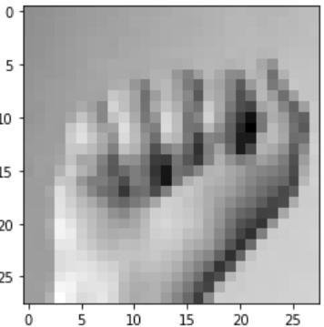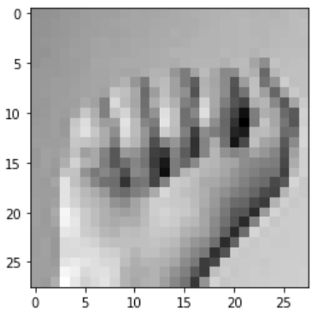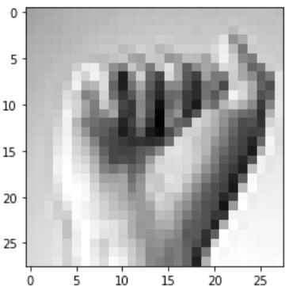

* Bước 3: Tiền xử lí dữ liệu

3.1 Các **kĩ thuật** dùng trong **xử lí dữ liệu**:

* + Phân tích thành phần chính (PCA): là một [thuật toán](https://vi.wikipedia.org/wiki/Thu%E1%BA%ADt_to%C3%A1n" \o "Thuật toán) [thống kê](https://vi.wikipedia.org/wiki/Th%E1%BB%91ng_k%C3%AA" \o "Thống kê) sử dụng phép biến đổi [trực giao](https://vi.wikipedia.org/w/index.php?title=Tr%E1%BB%B1c_giao&action=edit&redlink=1" \o "Trực giao (trang chưa được viết)) để biến đổi một [tập hợp](https://vi.wikipedia.org/wiki/T%E1%BA%ADp_h%E1%BB%A3p" \o "Tập hợp) [dữ liệu](https://vi.wikipedia.org/wiki/D%E1%BB%AF_li%E1%BB%87u" \o "Dữ liệu) từ một [không gian](https://vi.wikipedia.org/wiki/Kh%C3%B4ng_gian" \o "Không gian) nhiều chiều sang một không gian mới ít chiều hơn nhằm tối ưu hóa việc thể hiện [sự biến thiên](https://vi.wikipedia.org/w/index.php?title=S%E1%BB%B1_bi%E1%BA%BFn_thi%C3%AAn&action=edit&redlink=1" \o "Sự biến thiên (trang chưa được viết)) của dữ liệu. Các ưu điểm của PCA:-
    - Giảm số chiều của không gian chứa dữ liệu khi nó có số chiều lớn.
    - Xây dựng những [trục tọa độ](https://vi.wikipedia.org/w/index.php?title=Tr%E1%BB%A5c_t%E1%BB%8Da_%C4%91%E1%BB%99&action=edit&redlink=1" \o "Trục tọa độ (trang chưa được viết)) mới, thay vì giữ lại các trục của không gian cũ, nhưng lại có khả năng biểu diễn dữ liệu tốt tương đương, và đảm bảo độ biến thiên của dữ liệu trên mỗi chiều mới.
    - Tạo điều kiện để các liên kết tiềm ẩn của dữ liệu có thể được khám phá trong không gian mới, mà nếu đặt trong không gian cũ thì khó phát hiện vì những liên kết này không thể hiện rõ.
    - Đảm bảo các trục tọa độ trong không gian mới luôn trực giao đôi một với nhau, mặc dù trong không gian ban đầu các trục có thể không trực giao.
  + Chuẩn hóa dữ liệu (StandardScaler): nó sẽ biến đổi dữ liệu của bạn sao cho phân phối của nó sẽ có giá trị trung bình là 0 và độ lệch chuẩn là 1. Với phân phối dữ liệu, mỗi giá trị trung tập dữ liệu sẽ bị trừ cho giá trị trung bình mẫu, và sau đó chia cho độ lệch chuẩn của toàn bộ dữ liệu



* 1. Các bước thực hiện:
* Đào tạo các mô hình Scaler và PCA sau đó lưu lại

|  |
| --- |
| # đào tạo scaler  scaler = trainStandardScaler(data_copy)  # save model  saveModel(scaler, 'scaler.pkl')  # Apply transform  data_copy = scaler.transform(data_copy)  # đào tạo PCA dựa trên data đã scaler  pca = trainPCA(data_copy, 400)  # save model  saveModel(pca, 'pca.pkl') |

Thực hiện tiền xử lí với cố mô hình Scaler và PCA đã đào tạo

|  |
| --- |
| # tiền xử lí dữ liệu train  X_train, Y_train = preprocessingData(train_img, train_lbl) |

* Bước 4: Đào tạo mô hình và lưu mô hình

Đào tạo: dựa vào dữ liệu đã tiền xử lí dữ liệu ở Bước 3 để tiền hành đào tạo mô hình

|  |
| --- |
| # train mô hình hồi quy Logistic  model = trainLogisticRegression(X_train, Y_train) |

Lưu mô hình

|  |
| --- |
| # save model  saveModel(model, 'logistic.pkl') |

* Bước 5: Test mô hình dựa trên dữ liệu được tách ra từ bộ dữ liệu train.csv được cung cấp

|  |
| --- |
| # test model  # load model logistic  model_pre = loadModel('logistic.pkl')  # tiền xử lí dữ liệu test dựa trên scaler, PCA  X_test, Y_test = preprocessingData(test_img, test_lbl)  # tiến hành test với dữ liệu đã tiền xử lí  testLogisticRegression(X_test, Y_test, model_pre) |



* Bước 6: Thực hiện train trên 100% dữ liệu từ tập train.csv và thực hiện test trên test.csv (sẽ được cung cấp sau)

|  |
| --- |
| # tiến hành test thực  path_test = 'test.csv'  # load data  X_test, Y_test = loadData(path_test)  # load model logistic  model_pre = loadModel('logistic.pkl')  # tiền xử lí dữ liệu test dựa trên scaler, PCA  X_test_pre, Y_test_pre = preprocessingData(X_test, Y_test)  # tiến hành test với dữ liệu đã tiền xử lí  testLogisticRegression(X_test, Y_test, model_pre) |

1. **Bảng đo độ chính xác của mô hình**

|  |  |
| --- | --- |
| Test trên bộ dữ liệu train.csv được chia 80% train, 20% test | Test trên cơ sở đã train trên tập train.csv và test trên tập test.csv |
| 100% |  |